

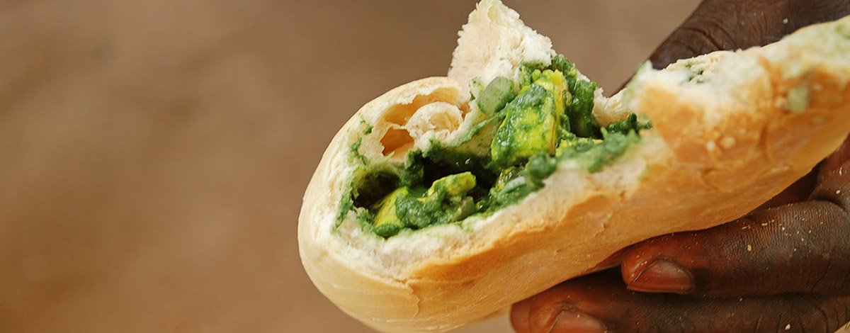



**Carbone Zéro 31**

Gilles et Mikaela, nous parle d’une algue verte aux propriétés incroyables, la spiruline. Ils en font l’apologie en musique avec les Spiruchon que vous entendrez dans l’émission. Tous ensemble ils ont crée l’association Unis vers la vie.

Intervenant : Gilles, Mikaela et les Spiruchons (association Unis vers la Vie)

Enregistrée en juillet 2013 au Souffle du rêve.

Durée de l’émission : 30 minutes

Contact : Alexandre Sattler, radio@regardailleurs.org